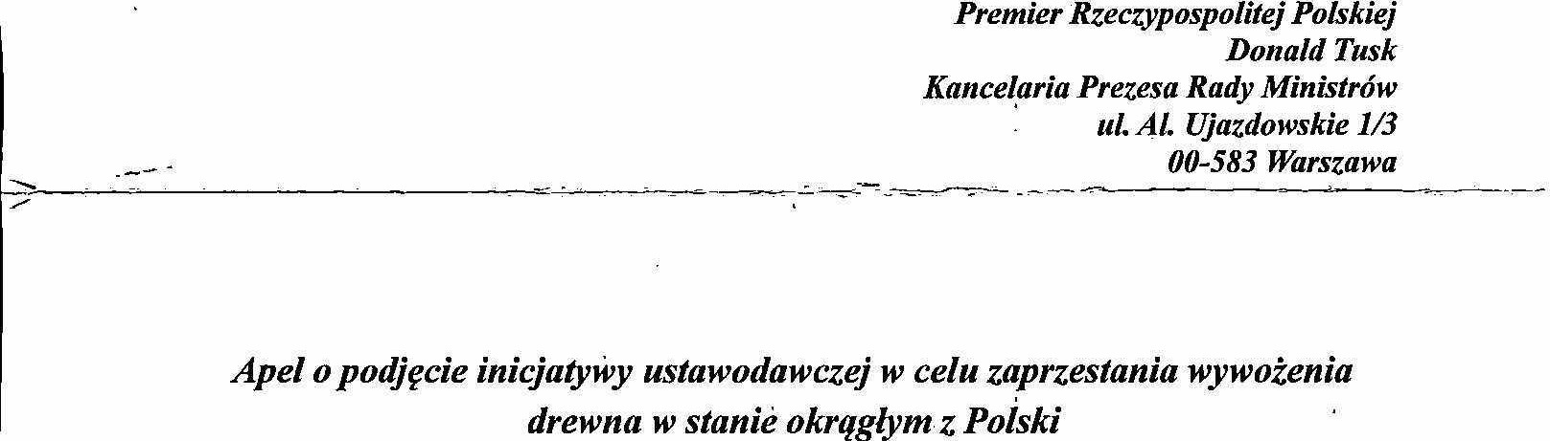
 Biłgoraj , 27 marzec 2025n
Szanowny Panie Premierze,.
Zwracam się do Pana Premiera z pilnym i zdecydowanym apelem o podjęcie inicjatywy ustawodawczej mającej na celu zaprzestanie wywożenia z Polski drewna w stanie okrągłym. Jest to kwestia o szczególnym znaczeniu zarówno dla ochrony polskich zasobów naturalnych, jak i dla rozwoju rodzimego przemysłu drzewnego oraz zrównoważonego rozwoju gospodarki leśnej.
Potrzeba zmiany przepisów — ochrona polskich zasobów drewna
Polska, posiadająca ogromne zasoby leśne, jest jednym z największych eksporterów drewna wstanie okrągłym w Europie. Niestety, wywożenie drewna w tym stanie skutkuje nie tylko stratami w postaci braku wartości dodanej, jaką mogłaby wygenerować dalsza obróbka tego surowca w kraju, ale również negatywnie wpływa na zrównoważony rozwój naszej gospodarki leśnej.
W przypadku, gdy drewno w stanie okrągłym jest wywożone poza granice kraju, Polska traci potencjał przetwórczy oraz możliwości tworzenia miejsc pracy przemyśle drzewnym. Dodatkowo wywożenie tego surowca prowadzi do pogorszenia sytuacji ekologicznej i obniżenia wartości zasobów naturalnych, które mogłyby być wykorzystywane do produkcji wyrobów o wyższej wartości dodanej w Polsce,
Straty gospodarcze i społeczne
Wywożenie drewna w stanie okrągłym oznacza utracone korzyści ekonomiczne. Polska nie wykorzystuje pełni swojego potencjału w przemyśle drzewnym i leśnym. W wyniku tego nie tylko słabnie nasz przemysł, ale także tracimy możliwość tworzenia nowych miejsc pracy, co szczególnie dotyka regiony o dużym udziale lasów, które mogłyby zyskać na rozwoju lokalnego przemysłu obróbki drewna, w tym meblarstwa, papiernictwa, czy produkcji biomasy. Brak przemysłu przetwórczego W kraju jest również zagrożeniem dla długoterminowej stabilności polskiego rynku pracy.
Propozycja ustawodawcza
W związku z powyższym wnoszę o pilne podjęcie prac legislacyjnych, które skutkowałyby wprowadzeniem zakazu wywożenia drewna w stanie okrągłym z Polski. Proponuję, aby w ramach tych prac legislacyjnych rozważyć:
• Wprowadzenie obowiązkowego systemu obróbki drewna w kraju — wyłącznie przetworzone drewno, w postaci desek, tarcicy czy innych półfabrykatów, mogłoby być wywożone za granicę.
Wsparcie inwestycji w przemysł drzewny — zachęty do budowy nowych zakładów przetwórczych w Polsce, co pozwoli na pełniejsze wykorzystanie naszych zasobów leśnych.
• Zwiększenie kontroli nad rynkiem drewna — mechanizmy, które pozwolą skuteczniej monitorować wywóz drewna, aby zapewnić, że będzie ono odpowiednio przetwarzane w haju:
Konieczność ochrony interesów narodowych
Polska, będąca jednym z liderów w produkcji i eksploatacji drewna w Europie, powinna dążyć do pełnej optymalizacji wykorzystania swoich zasobów naturalnych. Wywożenie surowca w stanie okrągłym to strata ekonomiczna i ekologiczna, a taEe niekorzystna dla polskiego przemysłu. Istnieje pilna potrzeba wprowadzenia odpowiednich regulacji prawnych, które nie tylko zabezpieczą interesy gospodarki, ale taEe będą dbały o zrównoważony rozwój i ochronę środowiska naturalnego.
Apel o szybkie działania
Panie Premierze, apeluję o podjęcie niezwłocznych działań legislacyjnych zmierzających do wprowadzenia zakazu wywozu drewna w stanie okrągłym z Polski. Ochrona polskich zasobów leśnych, rozwój przemysłu przetwórczego oraz tworzenie nowych miejsc pracy to kluczowe wyzwania, które muszą zostać uwzględnione w polityce rządu. Nasze zasoby naturalne powinny być wykorzystywane w sposób maksymalizujący korzyści dla polskiej gospodarki, a nie wyprzedawane w surowej postaci za granicę.
Poważaniem

